












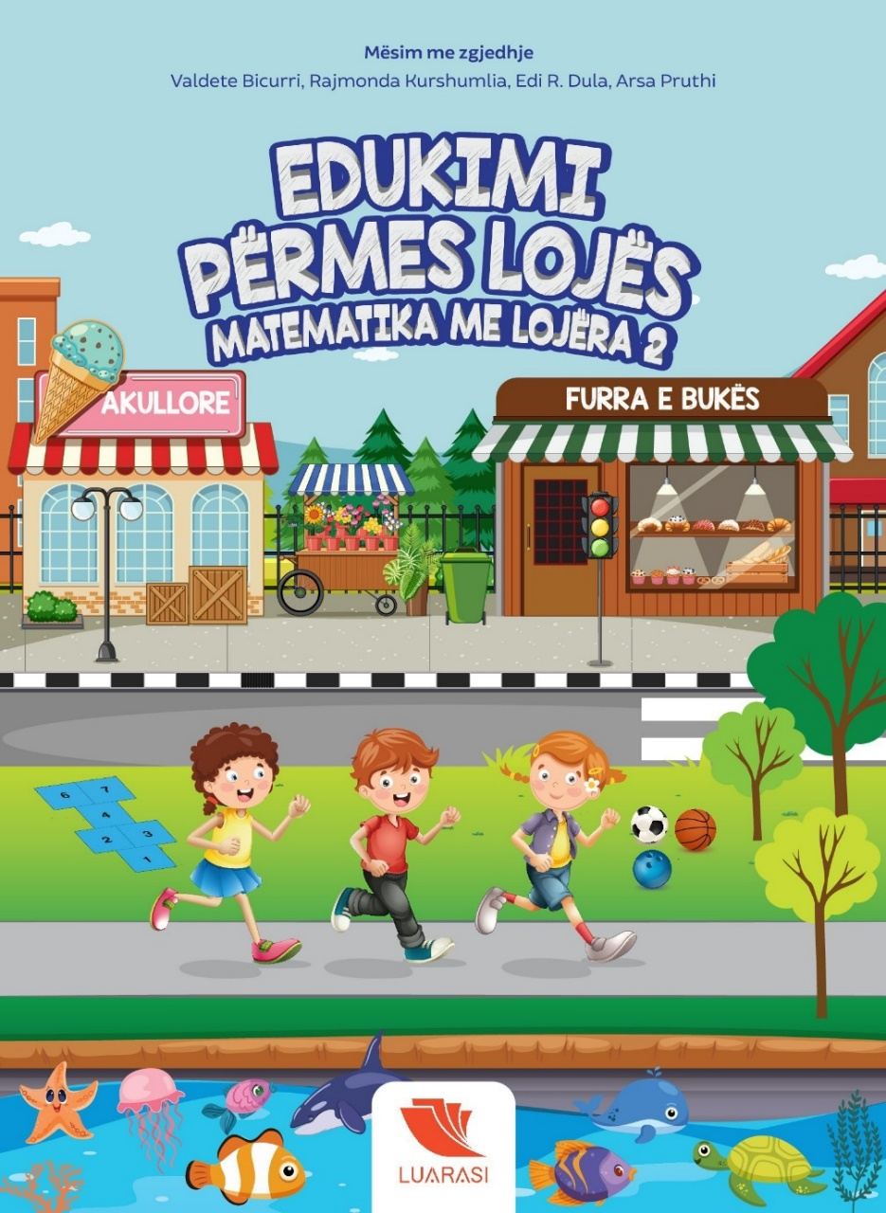





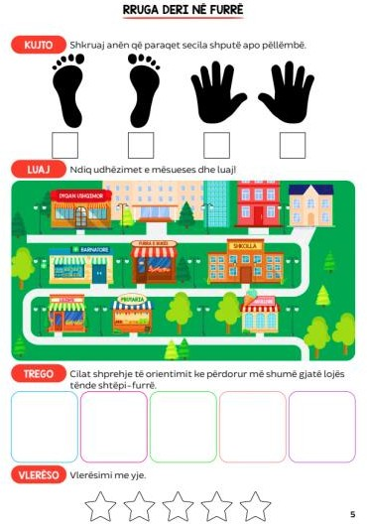 | Aspektet e përgjithshme të njësisë mësimore  Fusha e kurrikulës: Matematika Lënda: Edukimi përmes lojës  Shkalla: 1 Tema: Orientimi  Rezultati i të nxënit të temës: përcakton vendin e objekteve - para, prapa, poshtë, lartë, djathtas, majtas, jashtë, nën, mbi.
Rezultatet e të nxënit për kompetenca kryesore të shkallës: II.4 Rezultatet e fushës së kurrikulës: 6.2
Rezultatet e të nxënit për orë mësimore:
përcakton pozitën e objekteve gjatë rrugës nga një pikë në një pikë tjetër.

Kriteret e suksesit:
përcaktohen me nxënësit në klasë.

Mjetet e konkretizimit dhe materialet mësimore: libri, lapsi, fletore.

Përshkrimi i metodologjisë:
Hapi 1: Nxënësit plotësojnë rubrikën “Kujto” duke përdorur fjalët: majtas, djathtas, drejt dhe pas;

Hapi 2: Loja
Nxënësit luajnë në dyshe. Duke përdorur ilustrimin në faqen 3, njëri nga nxënësit e pyet nxënësin tjetër se si arrihet prej një vendi të caktuar, në një vend tjetër. Për shembull, pyetja mund të shtrohet: Si arrihet prej shkollës, deri te dyqani ushqimor? Nxënësi tjetër përgjigjet, duke shikuar rrugën në ilustrim, si për shembull: “sapo të dalë prej shkollës duhet të shkoj majtas, pastaj përsëri majtas, edhe një herë majtas, duhet të vazhdoj deri në fund të rrugës dhe të kthehem djathtas në dyqan”. Sapo të verifikohet përgjigja se është e saktë apo jo, nxënësit ndërrojnë rolet! Fiton nxënësi që ka më shumë përgjigje të sakta.

Hapi 3:
Nxënësit, pas lojës, plotësojnë rubrikën “Trego”, dhe vlerësojnë lojën.



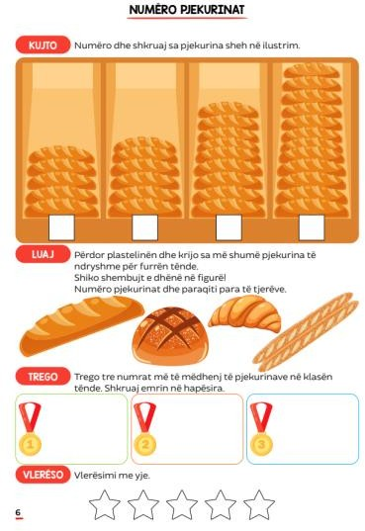 | Aspektet e përgjithshme të njësisë mësimore  Fusha e kurrikulës: Matematika Lënda: Edukimi përmes lojës  Shkalla: 1  Tema: Numrat Natyrorë  Rezultati i të nxënit të temës: numëron në rendin rritës dhe zbritës me numrat deri në 100.
Rezultatet e të nxënit për kompetenca kryesore të shkallës: II.1 Rezultatet e fushës së kurrikulës: 5.1
Rezultatet e të nxënit për orë mësimore:
numëron pjekurinat e ndërtuara dhe krahason me të shoqes/shokut të tij/saj.

Kriteret e suksesit:
përcaktohen me nxënësit në klasë.

Mjetet e konkretizimit dhe materialet mësimore: plastelinë.

Hapi 1: Nxënësit punojnë sipas udhëzimeve në rubrikën “Kujto”.
Hapi 2: Loja
Nxënësit ndërtojnë me plastelinë pjekurina të ndryshme. Më pas i numërojnë ato dhe i ekspozojnë në klasë. Nxënësit janë të lirë të përdorin ngjyrat që dëshirojnë. Gjithsesi, ngjyra kafe e pjekurinave mund të arrihet duke përzier ngjyrën e portokalltë, të kuqe dhe pak ngjyrë të zezë të plastelinës.

Hapi 3: Nxënësit numërojnë pjekurinat e nxënësve të tjerë, krahasojnë numrin e tyre dhe plotësojnë rubrikën “Trego”.



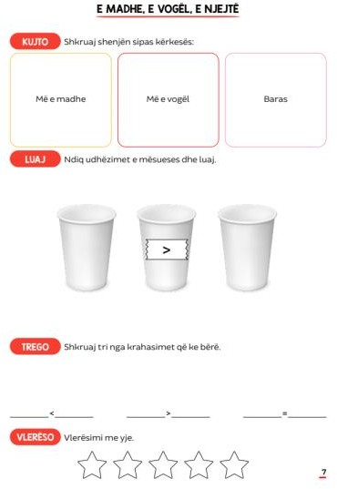 | Aspektet e përgjithshme të njësisë mësimore  Fusha e kurrikulës: Matematika Lënda: Edukimi përmes lojës  Shkalla: 1  Tema: Numrat natyrorë Rezultati i të nxënit të temës:  kryen veprimin e mbledhjes dhe zbritjes si dhe krahason numrat natyrorë deri në 100.
Rezultatet e të nxënit për kompetenca kryesore të shkallës: II.4 Rezultatet e fushës së kurrikulës: 1.1, 2.2
Rezultatet e të nxënit për orë mësimore: krahason numrat e dhënë.

Kriteret e suksesit:
përcaktohen me nxënëset/nxënësit në klasë.

Mjetet e konkretizimit dhe materialet mësimore: gota plastike, ngjitës, fleta e punës në faqen 39.

Hapi 1: Nxënësit plotësojnë rubrikën “Kujto” duke përdorur simbolet “>”, “<”, “=”

Hapi 2: Loja
Nxënësit ndahen në dyshe. Secila dyshe merr nga 4 gota plastike: 3 gota lihen në një anë dhe 1 gotë në anën tjetër. Priten fletëzat me “<” dhe “=”. Shenja “<” do të ngjitet në gotën e mesme nga tri gotat e veçuara, ndërkaq shenja e barazimit në gotën e vetme. Nxënësit presin edhe fletëzat me pjekurina, i grumbullojnë ato dhe i vendosin mbi tavolinë me “fytyrë poshtë”. Secili nxënës tërheq dy fletëza me pjekurina. Nëse fletëzat përmbajnë numër të njëjtë të pjekurinave vendosen në gotën me “=”. Në të kundërtën, fletëzat vendosen në gotën e parë ose të tretë (anash gotës me “<”), varësisht nga numri i pjekurinave (për shembull, nëse tërhiqet numri 2 dhe 4 atëherë numri 2 vendoset në gotën e parë, ndërsa numri 4 në gotën e tretë.

Hapi 3: Plotësohet rubrika “Trego”. Gjithashtu, vlerësohet loja përmes yjeve.



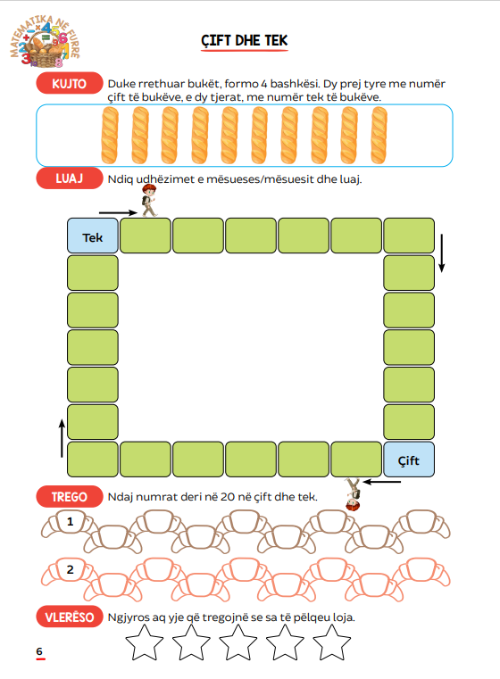 | Aspektet e përgjithshme të njësisë mësimore  Fusha e kurrikulës: Matematika Lënda: Edukimi përmes lojës  Shkalla: 1  Tema: Numrat natyrorë Rezultati i të nxënit të temës:  zbaton rregulla për të identifikuar numrat çift dhe tek.
Rezultatet e të nxënit për kompetenca kryesore të shkallës: II.2, III.6

Rezultatet e fushës së kurrikulës: 1.1, 1.2

Rezultatet e të nxënit për orë mësimore: dallon numrat çift dhe tek.

Kriteret e suksesit:
përcaktohen me nxënëset/nxënësit në klasë.

Mjetet e konkretizimit dhe materialet mësimore: nga një zar dhe guralec për secilin nxënës.

Hapi 1: Nxënësit punojnë sipas udhëzimit në rubrikën “Kujto”

Hapi 2: loja
Loja luhet në dyshe. Me marrëveshje, njëri nga nxënësit bëhet “çifti”, tjetri “teku”. Çifti e vendosë guralecin në fushën ku shkruan çift, teku – në fushën ku shkruan tek (shih figurën në rubrikën Luaj). E gjuajnë zarin me radhë. Çifti mund të lëvizë guralecin për aq fusha sa bie numri në zarin që hedh, mirëpo vetëm nëse numri në zar është çift; pra, nëse është tek, atëherë ai pushon. Njësoj vlen edhe për tekun, për numrin tek në zarin e hedhur. Fiton ai i cili e arrin apo e tejkalon guralecin e tjetrit.

Hapi 3: Nxënësit plotësojnë kutizat e dhëna në rubrikën “Trego” dhe e vlerësojnë lojën.

Bashkësitë e pjekurinave

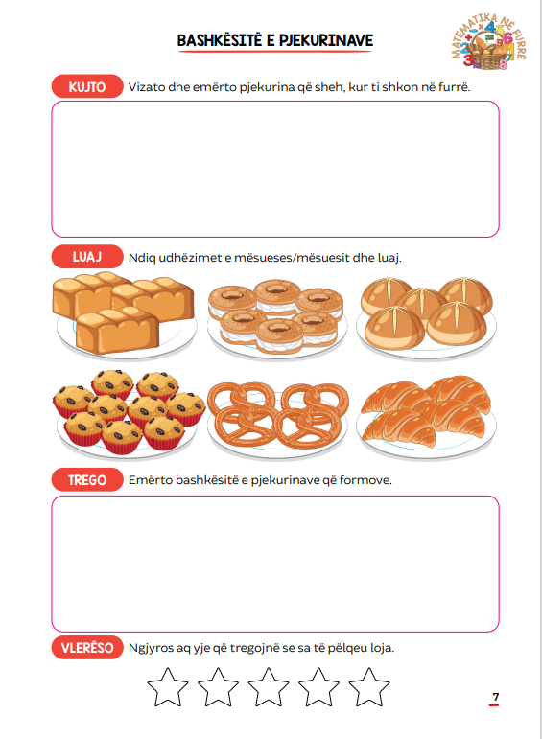 | Aspektet e përgjithshme të njësisë mësimore  Fusha e kurrikulës: Matematika Lënda: Edukimi përmes lojës Shkalla: 1 Tema: Bashkësitë dhe relacionet Rezultati i të nxënit të temës:  Formon bashkësi sipas vetive të elementeve.
Rezultatet e të nxënit për kompetenca kryesore të shkallës: II.4 Rezultatet e fushës së kurrikulës: 6.1.2
Rezultatet e të nxënit për orë mësimore:
formon bashkësi nga pjekurinat bazuar në karakteristikat e tyre.

Kriteret e suksesit:
përcaktohen me nxënësit në klasë.

Mjetet e konkretizimit dhe materialet mësimore: fleta e punës në faqe 41, gërshërët, ngjitës.

Hapi 1: Nxënësit punojnë sipas udhëzimeve në rubrikë Kujto.

Hapi 2: loja
Nxënësit presin me gërshërë pjekurinat në pjesën e sipërme të faqes 41. Varësisht nga karakteristikat e tyre ata formojnë bashkësi të llojeve të veçanta të pjekurinave. Shembull mund të jetë bashkësia e pjekurinave në bazë të formës, në bazë të shijes etj. Ata e prezantojnë punën e tyre para të tjerëve. Diskutohen dhe analizohen bashkësitë e formuara.

Hapi 3:
Nxënësit punojnë sipas udhëzimeve në rubrikën Trego.

Furra në klasë

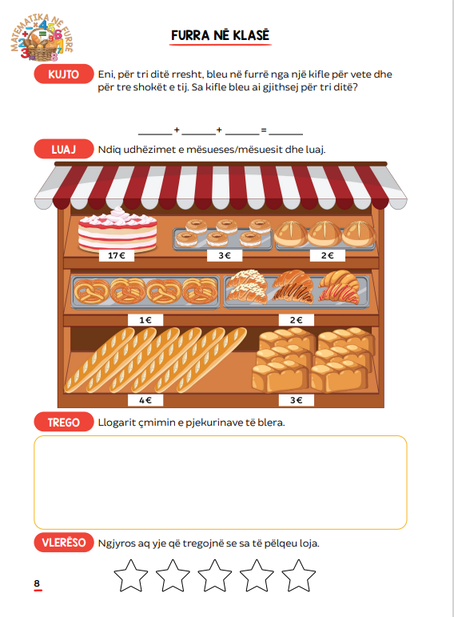 | Aspektet e përgjithshme të njësisë mësimore  Fusha e kurrikulës: Matematika Lënda: Edukimi përmes lojës  Shkalla: 1  Tema: Numrat natyrorë Rezultati i të nxënit të temës:  kryen veprimin e mbledhjes dhe zbritjes, si dhe krahason numrat natyrorë deri në 100.
Rezultatet e të nxënit për kompetenca kryesore të shkallës: II.4, III.1, III.4

Rezultatet e fushës së kurrikulës: 1.1, 3.1

Rezultatet e të nxënit për orë mësimore: mbledh numrat natyrorë deri në 100.

Kriteret e suksesit:
përcaktohen me nxënësit në klasë.

Mjetet e konkretizimit dhe materialet mësimore: plastelina, libri, monedhat e improvizuara.

Hapi 1: Nxënësit zgjidhin problemin me fjalë, të dhënë në rubrikën Kujto.

Hapi 2: loja
Loja zhvillohet në dyshe. Kjo lojë mund të zhvillohet duke i shfrytëzuar pjekurinat e formuara me plastelinë në njësitë paraprake dhe duke i caktuar çmimet sipas dëshirës, apo duke i përdorur çmimet që janë në figurën te rubrika Luaj. Ndahet roli i blerësit dhe shitësit, duke u bërë secili një herë blerës dhe një herë shitës. Nxënësit do të luajnë duke blerë pjekurina të ndryshme. Qëllimi është që secili nxënës gjen shumën e plotë të pjekurinave të blera.

Hapi 3: Nxënësi shënon në rubrikën “Trego” çmimet e pjekurinave që ka blerë dhe i mbledh ato. Ata gjithashtu vlerësojnë lojën.



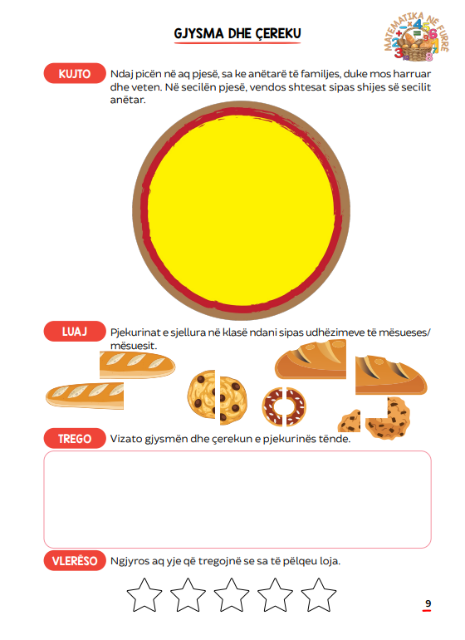 | Aspektet e përgjithshme të njësisë mësimore  Fusha e kurrikulës: Matematika Lënda: Edukimi përmes lojës  Shkalla: 1  Tema: numrat  Rezultati i të nxënit të temës:  Përcakton gjysmën dhe çerekun e tërësisë.
Rezultatet e të nxënit për kompetenca kryesore të shkallës: II.1,2 V.3

Rezultatet e fushës së kurrikulës: 2.2

Rezultatet e të nxënit për orë mësimore: Ndan pjekurinat e dhëna në gjysmë apo çerek.

Kriteret e suksesit:
përcaktohen me nxënësit në klasë.

Mjetet e konkretizimit dhe materialet mësimore: pjekurina.

Hapi 1: nxënësit e ndajnë picën e dhënë sipas numrit të anëtarëve dhe i vizatojnë ushqimet brenda saj, sipas preferencave të familjarëve të tyre.

Hapi 2: Loja
Nxënësit i sjellin pjekurinat nga shtëpia në klasë. Ata i ndajnë pjekurinat në gjysma apo në çerekë, varësisht nga udhëzimet e mësueses/ mësuesit. Nxënësit e vlerësojnë veten dhe njëri-tjetrin nëse e kanë bërë ndarjen saktë dhe si mund ta përmirësojnë punën e tyre.

Hapi 3: nxënësit e vizatojnë çerekun dhe gjysmën e pjekurinave që kanë ndarë paraprakisht. Gjithashtu, ata e vlerësojnë lojën.



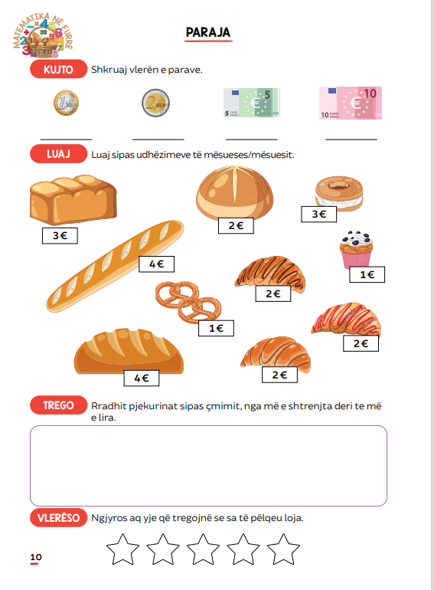 | Aspektet e përgjithshme të njësisë mësimore  Fusha e kurrikulës: Matematika Lënda: Edukimi përmes lojës  Shkalla: 1  Tema: numrat natyrorë Rezultati i të nxënit të temës:  kryen veprimin e mbledhjes dhe zbritjes, si dhe krahason numrat natyrore deri në 100.
Rezultatet e të nxënit për kompetenca kryesore të shkallës: II.2, 4

Rezultatet e fushës së kurrikulës: 1.1, 3.1

Rezultatet e të nxënit për orë mësimore: Mbledh çmimet e pjekurinave.

Kriteret e suksesit: përcaktohen me nxënësit në klasë.

Mjetet e konkretizimit dhe materialet mësimore: pjekurinat e prera me gërshërë nga njësia e kaluar, ngjitës, gërshërë.

Hapi 1: nxënësit e plotësojnë rubrikën “Kujto”, duke shënuar vlerën e monedhave dhe kartëmonedhave të dhëna në figurë.
Hapi 2: Loja
Udhëzohen nxënësit që secilës pjekurinë (të prera nga njësia e kaluar) t’i vendosin një çmim. Çmimi mund t’i vendoset nga ana e prapme, ose pjekurina të ngjitet në një fletë të bardhë me çmim.
Loja zhvillohet kështu: pas vendosjes së çmimeve të pjekurinave, secili nxënës radhitë pjekurinat e veta prej më të lirës, deri te më e shtrenjta. Pastaj, nxënësit lëvizin nëpër klasë dhe krahasojnë çmimet e pjekurinave të njëri-tjetrit. Nxënësit gjejnë pjekurinën më të lirë dhe më të shtrenjtën në klasë. Duke luajtur, nxënësit provohen se deri në cilin numër ata dinë të llogarisin.

Hapi 3:
Nxënësit tani bëjnë radhitjen e pjekurinave nga më e shtrenjta, deri te më e lira.




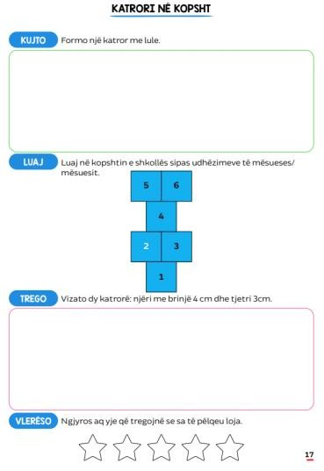 | Aspektet e përgjithshme të njësisë mësimore  Fusha e kurrikulës: Matematika Lënda: Edukimi përmes lojës  Shkalla: 1  Tema: Figurat gjeometrike Rezultati i të nxënit të temës:  Emërton figurat gjeometrike, siç është katrori, drejtkëndëshi, trekëndëshi dhe rrethi; vizaton figura të ndryshme gjeometrike; krahason figurat gjeometrike.
Rezultatet e të nxënit për kompetenca kryesore të shkallës: IV.4 Rezultatet e fushës së kurrikulës: 6.1, 2, 4
Rezultatet e të nxënit për orë mësimore:
- Ndjek udhëzimet e lojës
- Vizaton sipas kërkesës

Kriteret e suksesit:
përcaktohen me nxënësit në klasë.

Mjetet e konkretizimit dhe materialet mësimore: shkumësi me ngjyrë, lapsi, goma.

Hapi 1: Diskutohet për katrorin si figurë gjeometrike, për elementet dhe karakteristikat e tij që e dallojnë nga figurat tjera gjeometrike. Nxënësit plotësojnë rubrikën “Kujto” duke formuar një katror me lule.
Hapi 2: Loja
Në oborrin e shkollës do të formohet loja me katrorë. Vizatohen në tokë katrorët dhe shkruhen numrat mbi ta. Nxënësit do ta luajnë lojën e mirënjohur, duke u hedhur mbi fushat me numra, më radhë, duke numëruar numrat e shkruar.

Hapi 3: Nxënësit në fletoret e tyre do të vizatojnë dy katrorë sipas përmasave të dhëna në libër. Ata mund të ngjyrosen dhe dekorohen sipas dëshirës.



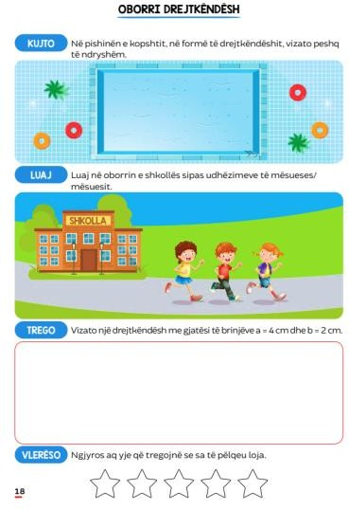 | Aspektet e përgjithshme të njësisë mësimore  Fusha e kurrikulës: Matematika Lënda: Edukimi përmes lojës  Shkalla: 1  Tema: Figurat gjeometrike Rezultati i të nxënit të temës:  Emërton figurat gjeometrike, siç është katrori, drejtkëndëshi, trekëndëshi dhe rrethi; vizaton figura të ndryshme gjeometrike; krahason figurat gjeometrike.
Rezultatet e të nxënit për kompetenca kryesore të shkallës: II.3, IV.2
Rezultatet e fushës së kurrikulës: 6.1, 6.3 Rezultatet e të nxënit për orë mësimore:
- Krijon vrapimin sipas figurës
- Vizaton sipas kërkesës së dhënë

Kriteret e suksesit:
përcaktohen me nxënësit në klasë.

Mjetet e konkretizimit dhe materialet mësimore: libri.

Hapi 1: Diskutohet për drejtkëndëshin si figurë gjeometrike, për elementet dhe karakteristikat e tij që e dallojnë nga figurat tjera gjeometrike. Nxënësit udhëzohen të vizatojnë peshq të ndryshëm në pishinën në formë drejtkëndëshi të paraqitur në libër.

Hapi 2: Loja
Loja luhet në oborrin e shkollës ose në klasë. Nxënësit ndahen n grupe me nga 8 nxënës. Secili grup merr për detyrë që të formojë një katror, pastaj një drejtkëndësh , duke u renditur nxënësit për të formuar së pari brinjët e katrorit, e pastaj të drejtkëndëshit. Nxënësit që eventualisht kanë mbetur jashtë lojës janë vlerësuesit e punës së grupeve.

Hapi 3: Udhëzohen nxënësit të vizatojnë në libër një drejtkëndësh me gjatësi të brinjëve a
= 4 cm dhe b = 2 cm.



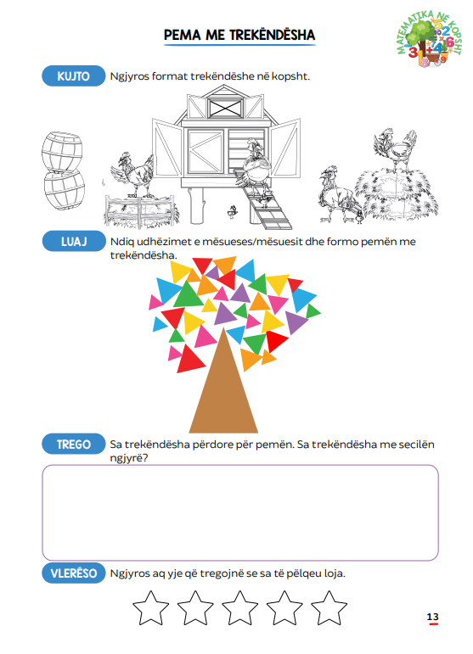 | Aspektet e përgjithshme të njësisë mësimore  Fusha e kurrikulës: Matematika Lënda: Edukimi përmes lojës  Shkalla: 1  Tema: Figurat gjeometrike Rezultati i të nxënit të temës:  Emërton figurat gjeometrike, siç është katrori, drejtkëndëshi, trekëndëshi dhe rrethi; vizaton figura të ndryshme gjeometrike; krahason figurat gjeometrike.
Rezultatet e të nxënit për kompetenca kryesore të shkallës: III.6 Rezultatet e fushës së kurrikulës: 1.1, 1.2
Rezultatet e të nxënit për orë mësimore:
- Formon pemën duke vizatuar trekëndësha
- Numëron trekëndëshat në pemën e vizatuar.

Kriteret e suksesit:
përcaktohen me nxënësit në klasë.

Mjetet e konkretizimit dhe materialet mësimore: libri, nga një fletë e bardhë A4.

Hapi 1: Diskutohet për trekëndëshin si figurë gjeometrike, për elementet dhe karakteristikat e tij që e dallojnë nga figurat tjera gjeometrike. Kërkohet nga nxënësit të ngjyrosin format trekëndëshe në ilustrimin e dhënë në rubrikën KUJTO. Ata bëjnë përzgjedhjen e ngjyrave sipas dëshirës.

Hapi 2: Loja
Udhëzohen nxënësit që në fletën e bardhë të vizatojnë dhe ngjyrosin një pemë, trungu, degët dhe gjethet e të cilës janë në formë të trekëndëshit. Nxënësit mund të shikojnë modelin e dhënë në ilustrimin në rubrikën Luaj.

Hapi 3: Pas përfundimit të pemës së trekëndëshave, nxënësit ndërrojnë fletët me njëri-tjetrin dhe numërojnë sa trekëndësha ka në pemën e shoqes/ shokut të bankës. Pema me më së shumti trekëndësha shpallet pema fituese në klasë.



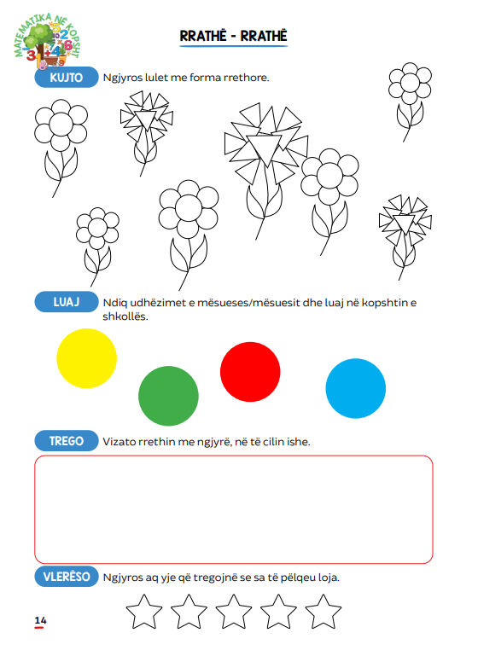 | Aspektet e përgjithshme të njësisë mësimore  Fusha e kurrikulës: Matematika Lënda: Edukimi përmes lojës  Shkalla: 1  Tema: Figurat gjeometrike Rezultati i të nxënit të temës:  Emërton figurat gjeometrike, siç është katrori, drejtkëndëshi, trekëndëshi dhe rrethi; vizaton figura të ndryshme gjeometrike; krahason figurat gjeometrike.
Rezultatet e të nxënit për kompetenca kryesore të shkallës: V.8, III.4
Rezultatet e fushës së kurrikulës: 3.5 Rezultatet e të nxënit për orë mësimore:
- Lëvizin brenda apo jashtë rrethit varësisht komandave
- Krijojnë komunikim me bashkëmoshatarët
Kriteret e suksesit:
përcaktohen me nxënësit në klasë.
Mjetet e konkretizimit dhe materialet mësimore: rrathë plastike për ushtrime (hula-hop) ose shkumësa me ngjyrë.

Hapi 1: Diskutohet për rrethin si figurë gjeometrike, për elementet dhe karakteristikat e tij që e dallojnë nga figurat tjera gjeometrike. Udhëzohen nxënësit të plotësojnë rubrikën “Kujto”, duke ngjyrosur lulet e dhëna në formë rrethore. Lulet rekomandohen të jenë me ngjyra të kombinuara.

Hapi 2: Loja
Në oborrin e shkollës (ose në klasë) vendosen në tokë rrathë me ngjyra të ndryshme, ose vizatohen. Mësuesja/mësuesi ndan nxënësit në numër të barabartë për rrathë, varësisht nga numri i përgjithshëm i nxënësve në klasë. Për shembull, 25 nxënës – nga 5 për rreth, 5 rrathë. Loja luhet në këtë mënyrë, sipas udhëzimeve vijuese të mësueses/mësuesit. Nxënësit vendosen përreth rrethit duke lëvizur, derisa mësuesja jep urdhrin për t’ia kapur dorën e shoqes/shokut afër. Nxënësja/nxënësi që mbetet i fundit në kapjen e dorës së shoqes/shokut, largohet nga grupi.
Për shembull, nëse janë 5 nxënës, nxënësja/si i cili ia kap i fundit dorën shoqes/shokut largohet dhe në grup mbesin 4 nxënës/e. Loja vazhdon kështu duke larguar gjithmonë nga një nxënës deri sa te mbesin 2 nxënës. Kur mbesin vetëm 2 nxënës, ata do të lëvizin nëpër hapësirë të oborrit deri sa të dëgjojnë urdhrin e mësueses “Zë vendin brenda në rreth”. Nxënësi i cili vendoset më shpejt në rreth fiton. Nga 25 nxënës/se sa ishin në fillim, tani mbesin 5 fitues (një në secilin rreth me ngjyrë). Loja tani vazhdon midis këtyre 5 nxënësve, duke hequr rrathët një nga një në secilën radhë. Kështu caktohet fituesi i lojës.

Hapi 3: Pas përfundimit të lojës, nxënësit vizatojnë rrethin me ngjyrë në të cilin ishin.

Dekoro tortën e ditëlindjes

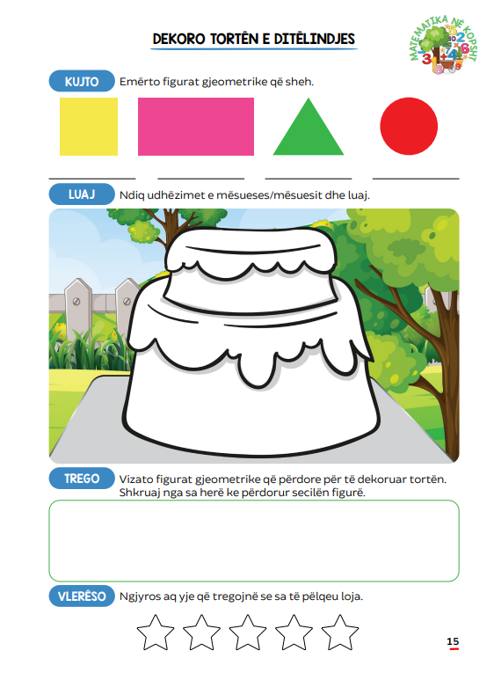 | Aspektet e përgjithshme të njësisë mësimore  Fusha e kurrikulës: Matematika Lënda: Edukimi përmes lojës Shkalla: 1  Tema: Figurat gjeometrike  Rezultati i të nxënit të temës:  Emërton figurat gjeometrike, siç është katrori, drejtkëndëshi, trekëndëshi dhe rrethi; vizaton figura të ndryshme gjeometrike.
Rezultatet e të nxënit për kompetenca kryesore të shkallës: II.7, III. 2.
Rezultatet e fushës së kurrikulës: 1.1, 3.5
Rezultatet e të nxënit për orë mësimore:
Vizaton forma të ndryshme gjeometrike;
Numëron format e vizatuara.

Kriteret e suksesit:
përcaktohen me nxënësit në klasë.

Mjetet e konkretizimit dhe materialet mësimore: libri, lapsi, ngjyrat.

Hapi 1: Nxënësit punojnë në rubrikën Kujto, sipas udhëzimeve në libër.

Hapi 2: Diskutohet për ditëlindjen, për festën dhe për tortën e ditëlindjes. Nxënësit udhëzohen të dekorojnë tortën e ditëlindjes duke përdorur vetëm forma gjeometrike. Ata udhëzohen që të vizatojnë dhe ngjyrosin sa më shumë forma të ndryshme gjeometrike në tortë. Ata vendosin edhe qirinjtë në formë të drejtkëndëshave. Organizohet ekspozita e tortave të dekoruara. Nxënësit lëvizin lirshëm duke analizuar dhe diskutuar për tortat e dekoruara.

Hapi 3: Nxënësit punojnë sipas udhëzimeve të dhëna në rubrikën Trego.

Tabela e shumëzimit

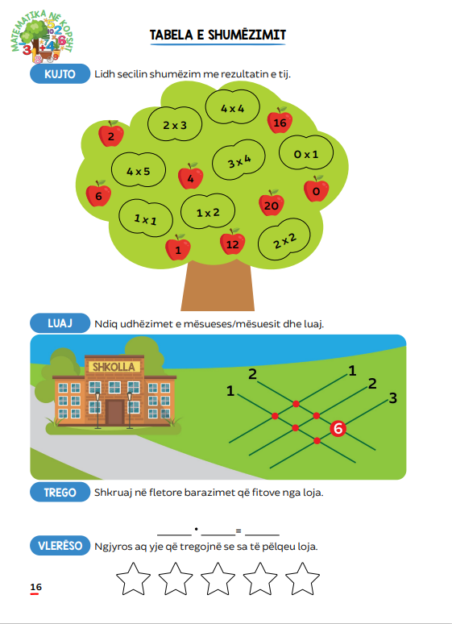 | Aspektet e përgjithshme të njësisë mësimore  Fusha e kurrikulës: Matematika Lënda: Edukimi përmes lojës Shkalla: 1  Tema: Numrat natyrorë Rezultati i të nxënit të temës:  Përdorë strategji të ndryshme (mbledhjen e përsëritur, rreshtimet etj.) për ta gjetur prodhimin e numrave (prodhimi  ≤ 50).
Rezultatet e të nxënit për kompetenca kryesore të shkallës: II.1 Rezultatet e fushës së kurrikulës: 1.1, 3.6
Rezultatet e të nxënit për orë mësimore:
- Zbaton strategji për shumëzimin e dy numrave
- Kryen shumëzimin përmes mbledhjes së përsëritur.

Kriteret e suksesit:
përcaktohen me nxënësit në klasë.

Mjetet e konkretizimit dhe materialet mësimore: shkopinj.

Hapi 1: Nxënësit udhëzohen të lidhin shumëzimet e dhëna me prodhimin, në rubrikën Kujto. Më pas diskutohen së bashku barazimet e fituara.

Hapi 2: Loja zhvillohet në oborr të shkollës apo në klasë. Mësuesja/ mësuesi përzgjedh një tabelë shumëzimi të caktuar, për shembull tabelën e shumëzimit me 2. Në këtë rast vepron kështu:
Vendosë dy drejtëza vertikale dhe dy horizontale, duke përdorur shkopinj ose shkumës për vizatim të drejtëzave. Kërkon nga nxënësit që aty ku janë prekur drejtëzat, të vendosen pika. Mësuesja/ mësuesi pyet nxënësit se sa pika janë fituar. Do të thotë, kur pritet një drejtëz nga dy drejtëza tjera, fitohen 2 pika (1 x 2 = 2); kur priten dy drejtëza nga dy drejtëza tjera, fitohen 4 pika (2 x 2 = 4); kur priten tri drejtëza nga dy drejtëza tjera, fitohen 6 pika (3 x 2 = 6); etj. Nxënësit vazhdojnë lojën, të ndarë në grupe, duke punuar në tabela të shumëzimit.

Hapi 3: Nxënësit udhëzohen të shkruajnë barazimet e fituara nga loja në fletore. Komentojnë ato me shokun/ shoqen e bankës.



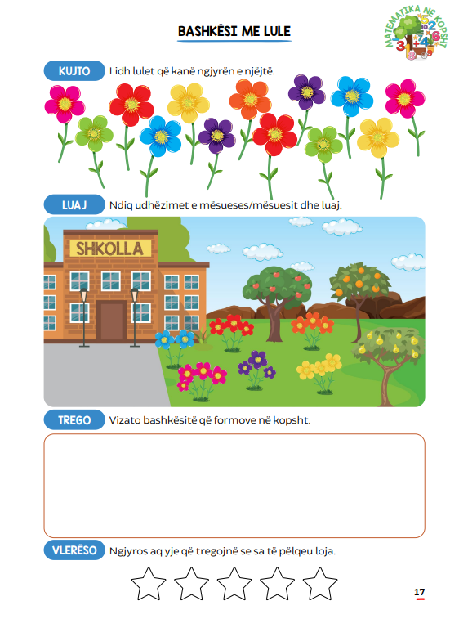 | Aspektet e përgjithshme të njësisë mësimore  Fusha e kurrikulës: Matematika Lënda: Edukimi përmes lojës  Shkalla: 1  Tema: Bashkësitë  Rezultati i të nxënit të temës:  Formon bashkësi sipas vetive të elementeve
Rezultatet e të nxënit për kompetenca kryesore të shkallës: III.1, III.6,
Rezultatet e fushës së kurrikulës: 2.1, 2.3 Rezultatet e të nxënit për orë mësimore:
- Klasifikon bimët për nga vetitë e tyre
- Formon bashkësi prej bimëve, gjetheve, varësisht nga karakteristikat e tyre.

Kriteret e suksesit:
përcaktohen me nxënësit në klasë.

Mjetet e konkretizimit dhe materialet mësimore: bimë, gjethe, guralecë.

Hapi 1: Udhëzohen nxënësit të punojnë sipas rubrikës Kujto. Pas përfundimit të detyrës diskutohet me pyetje:
Çfarë kanë të përbashkët lulet që janë lidhur në mes vete? Natyrisht, nxënësit përgjigjen se lulet kanë të përbashkët ngjyrën. Prandaj, në këtë rast bashkësitë janë përcaktuar nga ngjyra.

Hapi 2: Aktivitet
Kërkohet nga nxënësit që të dalin në oborr dhe të formojnë bashkësi të gjërave të ndryshme që gjejnë në oborr: gjetheve, luleve, copa druri, guralecëve etj., varësisht çfarë ka në kopshtin e shkollës.

Hapi 3: Në libër i vizatojnë bashkësitë që kanë formuar në kopsht.

Më e rëndë, më e lehtë, barabar

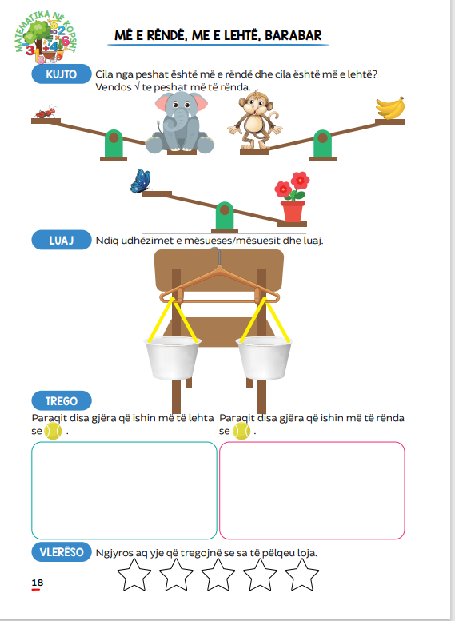 | Aspektet e përgjithshme të njësisë mësimore  Fusha e kurrikulës: Matematika Lënda: Edukimi përmes lojës Shkalla: 1  Tema: Njësitë matëse  Rezultati i të nxënit të temës:  Demonstron peshimin me anë të balancës, duke përdorur sende të ndryshme.
Rezultatet e të nxënit për kompetenca kryesore të shkallës: II.3, III.1
Rezultatet e fushës së kurrikulës: 1.1, 2.1 Rezultatet e të nxënit për orë mësimore:
- Zbaton udhëzimet për të formuar një peshore
- Bën matje të trupave të ndryshëm përmes peshores së improvizuar

Kriteret e suksesit:
përcaktohen me nxënësit në klasë.

Mjetet e konkretizimit dhe materialet mësimore:
varëse e rrobave, gota të letrës (ose qese të vogla), pe, top tenisi.

Hapi 1: Nxënësit punojnë sipas udhëzimeve në rubrikën Kujto. Diskutohen së bashku figurat dhe shenjat e vendosura.

Hapi 2: Në fillim formohet peshorja me mjetet e sjella në shkollë. Më pas, nxënësit zgjedhin se çfarë dëshirojnë të matin në peshoren e krijuar. Mund të matin top tenisi, lapsa, goma etj., ose të marrin edhe gjëra nga oborri i shkollës, si gjethe, guralec, lule, topat e pishave etj.

Hapi 3: Nxënësit punojnë sipas udhëzimeve në rubrikën Trego.

Gjurmime matematike

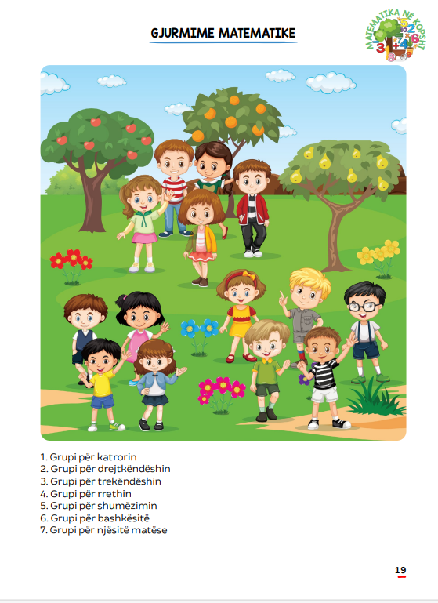 | Aspektet e përgjithshme të njësisë mësimore  Fusha e kurrikulës: Matematika Lënda: Edukimi përmes lojës  Shkalla: 1  Tema: Numrat, figurat gjeometrike, njësitë matëse, bashkësitë  Rezultati i të nxënit të temës:  Zbaton konceptet matematike në situata reale.
Rezultatet e të nxënit për kompetenca kryesore të shkallës: II.1, 4 Rezultatet e fushës së kurrikulës: 1.2,5 4.1
Rezultatet e të nxënit për orë mësimore:
- Mbledh të dhënat
- Interpreton të dhënat në klasë Kriteret e suksesit:
përcaktohen me nxënësit në klasë.
Mjetet e konkretizimit dhe materialet mësimore: lapsi, goma, fletë A4, metri, vizorja.

Mësuesja/ mësuesi ndan nxënësit në grupe. Secilit grup i jep detyra.
- Grupi për katrorin - Nxënësit do të gjurmojnë në kopsht për të gjetur objekte në formë katrori. Ato do t’i paraqesin në fletë përmes vizatimit. Për shembull, dërrasën e koshit të basketbollit, kubëzat në dysheme, këndin e gjelbërimit etj. Pranë objektit paraqesin edhe përmasat e tij shprehur me ndonjë nga njësitë standarde për matjen e gjatësisë.
- Grupi për drejtkëndëshin - Nxënësit do të gjurmojnë në kopsht për të gjetur objekte në formë drejtkëndëshi. Ato do t’i paraqesin në fletë përmes vizatimit. Për shembull, dërrasën e koshit të basketbollit, fushën sportive, derën e hyrjes, portën e futbollit etj. Pranë objektit paraqesin edhe përmasat e tij shprehur me ndonjë nga njësitë standarde për matjen e gjatësisë.
- Grupi për trekëndëshin - Nxënësit do të gjurmojnë në kopsht për të gjetur objekte në formë trekëndëshi. Ata do t’i paraqesin në libër përmes vizatimit. Për shembull, vijat e fushës, mjetet e lojës etj. Pranë objektit paraqesin edhe përmasat e tij shprehur me ndonjë nga njësitë standarde për matjen e gjatësisë.
- Grupi për rrethin - Nxënësit do të gjurmojnë në kopsht për të gjetur objekte në formë rrethi. Ata do t’i paraqesin në fletë përmes vizatimit. Për shembull, topat e ndryshëm, vija rrethore në fushë, koshi i basketbollit etj.
- Grupi për shumëzimin - Nxënësit e grupit të shumëzimit do të gjurmojnë dhe do të formojnë rreshtime me objekte të ndryshme, si për shembull, gjethe, ose objekte të ndryshme në kopshtit, si pemët e mbjella, dritaret e shkollës (duke shumëzuar numrin e dritareve të një klase me numrin e klasave që ka shkolla), kubëzat e rrugicës etj.
- Grupi për bashkësitë - Nxënësit e grupit të bashkësisë do mundohen të grupojnë objektet (elementet) e ndryshme të kopshtit, duke formuar bashkësi. Për shembull, në kopsht është një bashkësi me 8 pemë të mbjella, një bashkësi me 35 lule etj.
- Grupi për njësitë matëse – matë përmasat e objekteve dhe shkruan vlerën e matur pranë tyre.

Gjuaj zarin dhe vizato

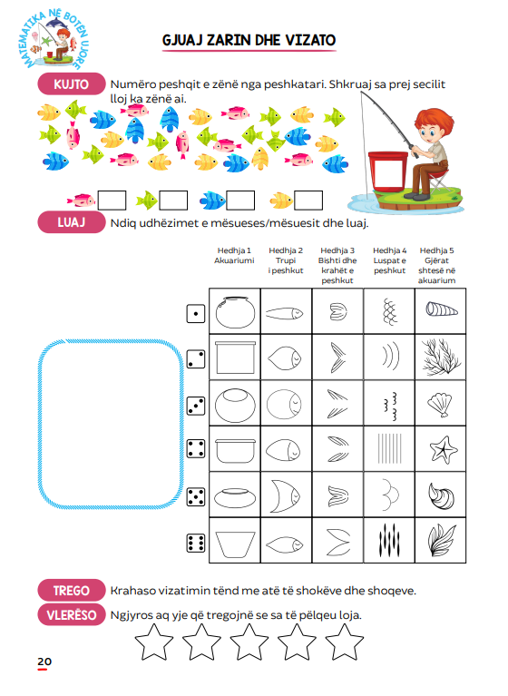 | Aspektet e përgjithshme të njësisë mësimore  Fusha e kurrikulës: Matematika Lënda: Edukimi përmes lojës  Shkalla: 1  Tema: Punë me të dhëna Rezultati i të nxënit të temës:  Lexon të dhënat në tabelë;  Interpreton të dhënat dhe i krahason ato.
Rezultatet e të nxënit për kompetenca kryesore të shkallës: II.2, III.3
Rezultatet e fushës së kurrikulës: 3.6, 4.1 Rezultatet e të nxënit për orë mësimore:
- Paraqet numrin e peshqve të secilit lloj
- Lexon të dhënat nga tabela për të vizatuar peshkun në akuarium.
Kriteret e suksesit:
përcaktohen me nxënësit në klasë.

Mjetet e konkretizimit dhe materialet mësimore: ngjyrat, lapsi, një zar për secilin grup.

Hapi 1: Nxënësit punojnë sipas udhëzimeve në rubrikën Kujto.

Hapi 2: Loja
Nxënësit ndahen në grupe, me nga 3-4 anëtarë. Anëtarët e grupit hedhin me radhë zarin. Vizatojnë akuariumin dhe pjesët e peshkut sipas numrit të pikave që bien në zarin e hedhur, duke shikuar tabelën në rubrikën luaj. Në fund secili nxënës ngjyrosë vizatimin e vet. Nxënësit mund të vizatojnë në kornizën e paraqitur në rubrikën luaj, ose në fletore.

Hapi 3: Organizohet ekspozita e akuariumeve të vizatuara. Nxënësit lëvizin lirshëm nëpër klasë, duke analizuar, diskutuar dhe vlerësuar punimet e njëri-tjetrit.

Akuariumi im

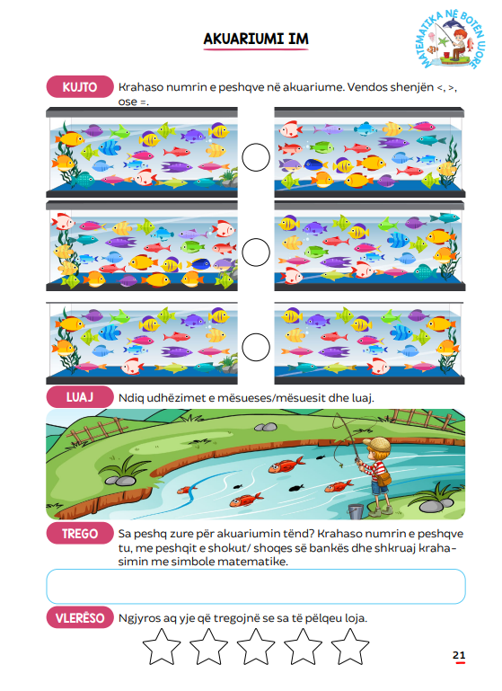 | Aspektet e përgjithshme të njësisë mësimore  Fusha e kurrikulës: Matematika Lënda: Edukimi përmes lojës  Shkalla: 1  Tema: Numrat natyrorë Rezultati i të nxënit të temës:  Kryen veprimin e mbledhjes dhe zbritjes si dhe krahason numrat natyrorë deri në 100.
Rezultatet e të nxënit për kompetenca kryesore të shkallës: II.4 Rezultatet e fushës së kurrikulës: 1.1, 2.2
Rezultatet e të nxënit për orë mësimore:
- Vendos shenjën sipas situatës,
- Punon sipas udhëzimeve të dhëna në libër.

Kriteret e suksesit:
përcaktohen me nxënësit në klasë.

Mjetet e konkretizimit dhe materialet mësimore: libri.

Hapi 1: Nxënësit punojnë sipas udhëzimeve të dhëna në rubrikën Kujto.

Hapi 2: Loja luhet nën udhëheqjen e mësueses/mësuesit. Mësuesja/mësuesi përzgjedh dy nxënës si peshkatarë, të cilët do të zënë peshq (nxënës) me prekje. Peshqit (nxënësit) do të lëvizin lirshëm nëpër klasë (apo në oborr të shkollës), kurse peshkatarët do të vrapojnë për t’i prekur ata deri kur të dëgjojnë komandën e mësueses “NDALU”. Dy peshkatarët krahasojnë numrin e peshqve të zënë. Loja mund të përsëritet disa herë.

Hapi 3: Nxënësit plotësojnë rubrikën e fundit duke shënuar krahasimin me simbole matematike.

Peshkimi

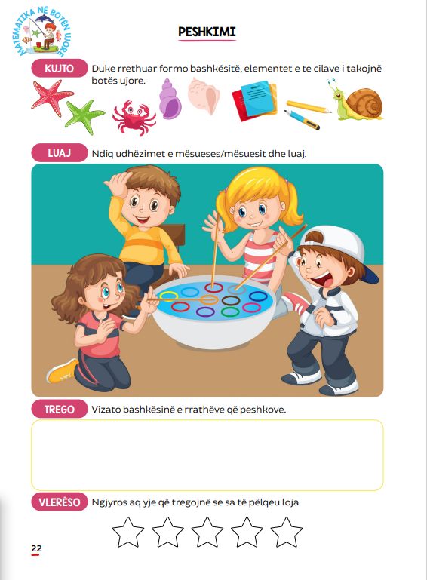 | Aspektet e përgjithshme të njësisë mësimore  Fusha e kurrikulës: Matematika Lënda: Edukimi përmes lojës Shkalla: 1  Tema: Bashkësitë  Rezultati i të nxënit të temës:  Krahason bashkësitë duke përdorur shprehjet; më shumë, më pak, aq sa.
Rezultatet e të nxënit për kompetenca kryesore të shkallës: II.1, II.4
Rezultatet e fushës së kurrikulës: 6.1, 6.2 Rezultatet e të nxënit për orë mësimore: Klasifikon rrathët sipas ngjyrave,
Formon bashkësi me gjallesa të ujit.
Kriteret e suksesit:
përcaktohen me nxënësit në klasë.

Mjetet e konkretizimit dhe materialet mësimore: llastik plastike, enë, ujë, shkopinj.

Hapi 1: Nxënësit punojnë sipas udhëzimeve në rubrikën Kujto. Për shembull, ata rrethojnë yje të detit, gaforre guaca etj. Më pas, së bashku diskutohen elementet e futura në bashkësi.

Hapi 2: Nxënësit, në dyshe, do të luajnë lojën si në vazhdim: sigurohet një enë e mbushur me ujë dhe rrathë plastike me ngjyra. Nxënësit do të përcaktojnë ngjyrat që do nxjerrin nga uji. Për shembull, nxënësi 1 (verdhë dhe kaltër) dhe nxënësi 2 (kuq dhe gjelbër). Nxënësit, me nga një shkop në dorë, do të mundohen të nxjerrin sa më shumë rrathë nga uji, deri atëherë kur mësuesja/ mësuesi thërret “NDALU”. Më pas, ata do t’i numërojnë rrathët e peshkuar dhe do të shpallet fituesi.

Hapi 3: Nxënësit punojnë sipas udhëzimeve të dhëna në rubrikën Trego.

Një çift, një tek

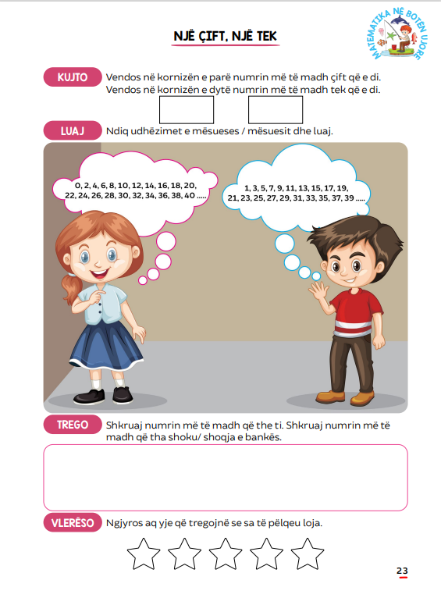 | Aspektet e përgjithshme të njësisë mësimore  Fusha e kurrikulës: Matematika Lënda: Edukimi përmes lojës  Shkalla: 1  Tema: Numri natyrorë Rezultati i të nxënit të temës:  Zbaton rregulla për të identifikuar numrat çift dh tek.
Rezultatet e të nxënit për kompetenca kryesore të shkallës: III.2, III.4
Rezultatet e fushës së kurrikulës: 1.1, 3.1 Rezultatet e të nxënit për orë mësimore:
- Gjen numrat çift dhe numrat tek
- Thotë numrin më të madh çift dhe numrin më të madh tek.

Kriteret e suksesit:
përcaktohen me nxënësit në klasë.

Mjetet e konkretizimit dhe materialet mësimore: libri.

Hapi 1: Nxënësit punojnë sipas udhëzimeve në rubrikën Kujto.

Hapi 2: Loja zhvillohet në dyshe. Njëri prej nxënësve është çifti, tjetri është teku. Nxënësit thonë me radhë nga një numër; çifti thotë vetëm numra çift dhe teku, vetëm numra tek. Nxënësi nuk përsëritë numrat e thënë më herët dhe mund të thotë vetëm numër më të madh se numri të cilin e ka thënë më parë. Lojën e fiton nxënësi i cili e thotë i fundit një numër.

Hapi 3: Nxënësit punojnë sipas udhëzimeve në rubrikën Trego.


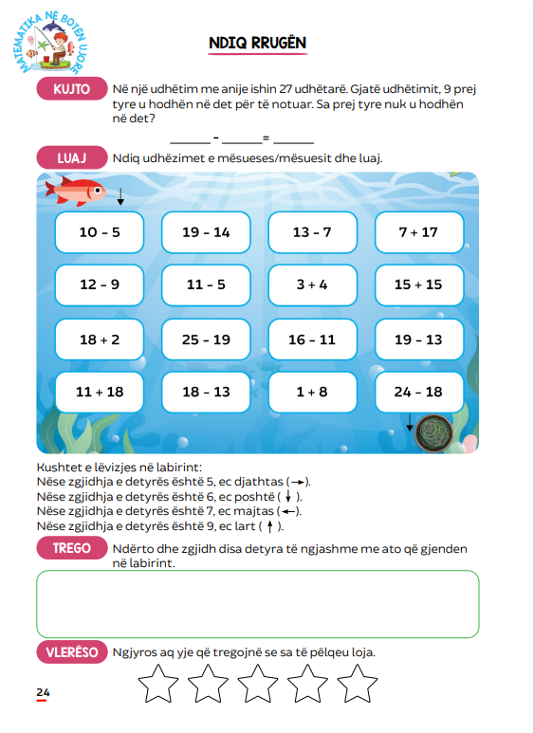 | Aspektet e përgjithshme të njësisë mësimore  Fusha e kurrikulës: Matematika Lënda: Edukimi përmes lojës  Shkalla: 1  Tema: Numrat natyrorë Rezultati i të nxënit të temës:  Kryen veprimet me numra: mbledh duke shtuar vlerë dhe zbret duke hequr vlerë, zbaton vetitë e veprimeve dhe marrëdhëniet në mes të mbledhjes dhe të zbritjes, eksploron, vëzhgon pjesët e të tërës në kontekstin e jetës së përditshme dhe përdor materiale konkrete për hetuar shumëzimin dhe pjesëtimin.
Rezultatet e të nxënit për kompetenca kryesore të shkallës : II.7 IV.2
Rezultatet e fushës së kurrikulës: 1.1, 1.3, 1.4 Rezultatet e të nxënit për orë mësimore:
- Gjen zgjidhjen në detyrat e dhëna
- Krijon barazim sipas të dhënave

Kriteret e suksesit:
përcaktohen me nxënësit në klasë.

Mjetet e konkretizimit dhe materialet mësimore: libri, lapsi.

Hapi 1: Nxënësit punojnë sipas udhëzimeve në rubrikën Kujto.

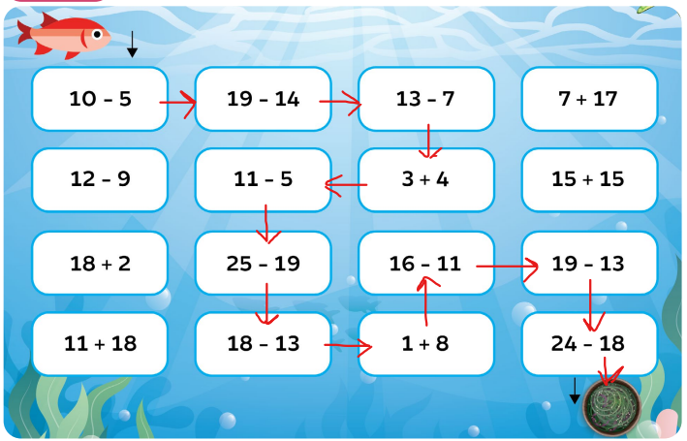
Hapi 2: Mësuesja/ mësuesi u shpjegon nxënësve se do të punojnë për t’i ndihmuar peshkut të gjej rrugën deri te ushqimi. Nxënësve u shpjegohen kushtet e lëvizjes nëpër labirint, të dhëna në rubrikën luaj. Fitues është nxënësi që gjen i pari rrugën e peshkut.

Hapi 3: Nxënësit punojnë sipas udhëzimeve në rubrikën Trego.



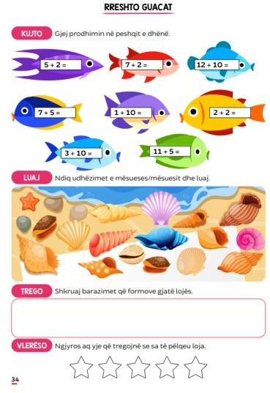 | Aspektet e përgjithshme të njësisë mësimore  Fusha e kurrikulës: Matematika Lënda: Edukimi përmes lojës  Shkalla: 1  Tema: Numrat natyrorë Rezultati i të nxënit të temës:  Kryen veprimet me numra: mbledh duke shtuar vlerë dhe zbret duke hequr vlerë, zbaton vetitë e veprimeve dhe marrëdhëniet në mes të mbledhjes dhe zbritjes, eksploron, vëzhgon pjesët e të tërës në kontekstin e jetës së përditshme dhe përdor materiale konkrete për të hetuar shumëzimin dhe pjesëtimin
Rezultatet e të nxënit për kompetenca kryesore të shkallës: II.2 III.2,7
Rezultatet e fushës së kurrikulës: 1.1, 2.1 Rezultatet e të nxënit për orë mësimore:
- Formon barazi me numrat e dhënë
- Shkruan rezultatet e fituara

Kriteret e suksesit:
përcaktohen me nxënësit në klasë.

Mjetet e konkretizimit dhe materialet mësimore: fleta e punë në faqen 43, gërshërët.

Hapi 1: Nxënësit punojnë sipas udhëzimeve në rubrikën Kujto.

Hapi 2: Udhëzohen nxënësit që t’i presin me gërshërë guacat në fletën e punës. Mësuesja/ mësuesi cakton një numër, për shembull, 36. Kërkon nga nxënësit që të formojnë reshtim me guaca, ashtu që të fitohet rreshtimi 36.
Për shembull, 36 = 6 x 6
36 = 9 x 4
Loja vazhdon, duke caktuar mësuesja/ mësuesi prodhime tjera.

Hapi 3: Udhëzohen nxënësit që t’i shkruajnë në hapësirën e zbrazët barazimet që kanë formuar. Për shembull, 24 = 6 x 4; 24 = 8 x 3

Kodi i anijes

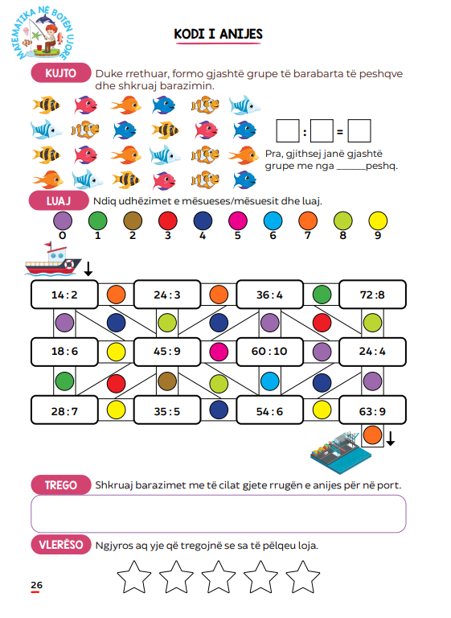 | Aspektet e përgjithshme të njësisë mësimore  Fusha e kurrikulës: Matematika Lënda: Edukimi përmes lojës  Shkalla: 1  Tema: Numrat natyrorë Rezultati i të nxënit të temës:  Zbaton mbledhjen, zbritjen, shumëzimin dhe pjesëtimin në problema nga jeta e përditshme.
Rezultatet e të nxënit për kompetenca kryesore të shkallës: II.2 III.2,4
Rezultatet e fushës së kurrikulës: 3.3, 3.4 Rezultatet e të nxënit për orë mësimore:
- Ndanë peshqit në grupe të barabarta
- Gjen rrugën e anijes deri në port.

Kriteret e suksesit:
përcaktohen me nxënësit në klasë.

Mjetet e konkretizimit dhe materialet mësimore: libri.

Hapi 1: Nxënësit punojnë sipas udhëzimeve në rubrikën Kujto.

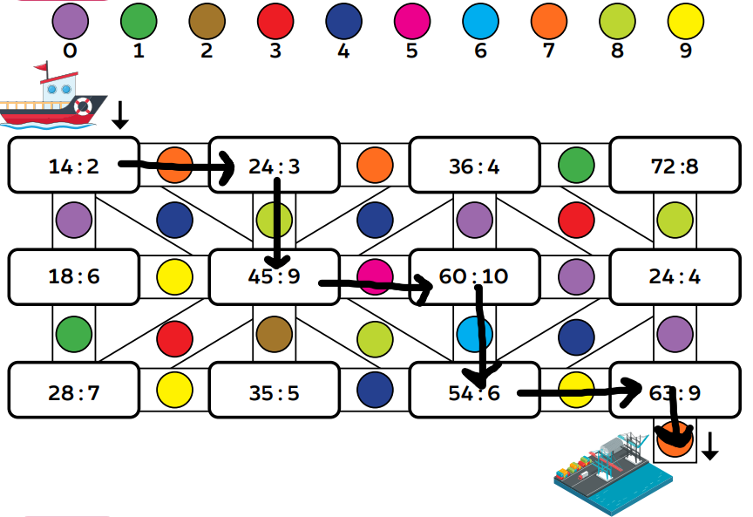
Hapi 2: Loja zhvillohet individualisht. Numrat 0-9, janë koduar me ngjyra të ndryshme. Detyra e nxënësve është që në labirint të gjejnë rrugën e anijes drejt portit. Duke filluar nga detyra e parë nën anije, gjejnë rezultatin e pjesëtimit dhe vazhdojnë rrugën, sipas atij rezultati, deri në detyrën tjetër. Për shembull, 14 : 2 = 7. Meqenëse, numri 7 është i koduar me ngjyrë portokalli, nxënësi vazhdon rrugën nëpër rrethin portokalli, deri te detyra tjetër, e kështu me radhë, deri në port. Fituesi është nxënësi që gjen i pari rrugën e anijes.

Hapi 3: Nxënësit punojnë sipas udhëzimeve në rubrikën Trego.

Kafsha e detit më e pëlqyer

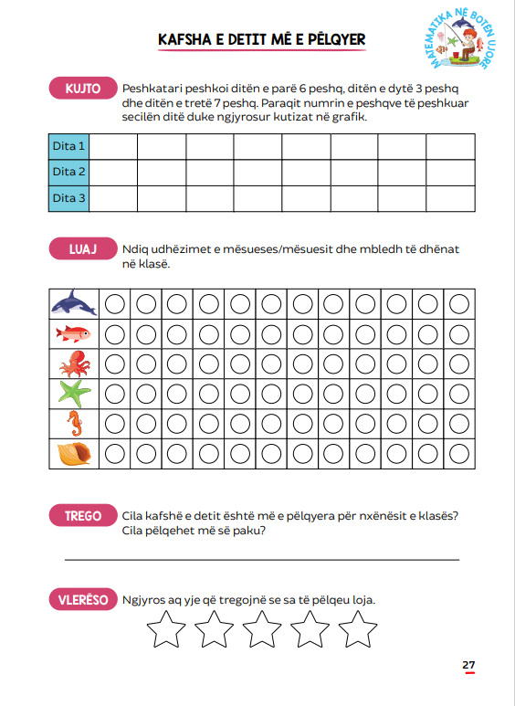 | Aspektet e përgjithshme të njësisë mësimore  Fusha e kurrikulës: Matematika Lënda: Edukimi përmes lojës  Shkalla: 1  Tema: Të dhënat dhe probabiliteti Rezultati i të nxënit të temës:  Grumbullon të dhënat në klasë apo diku tjetër dhe i paraqet në tabelë; interpreton të dhënat e grumbulluara dhe i krahason ato.
Rezultatet e të nxënit për kompetenca kryesore të shkallës: III.5,7
Rezultatet e fushës së kurrikulës: 3.1, 3.5 Rezultatet e të nxënit për orë mësimore:
- Grumbullon të dhënat në klasë për kafshët e detit
- Plotëson grafikun sipas të dhënave në problem.

Kriteret e suksesit:
përcaktohen me nxënësit në klasë.

Mjetet e konkretizimit dhe materialet mësimore: Libri, ngjyrat.

Hapi 1: Nxënësit punojnë sipas udhëzimeve në rubrikën Kujto.

Hapi 2: Mësuesja/ mësuesi udhëzon nxënësit që të mbledhin të dhënat në klasë, kur secili nxënës përzgjedh njërën nga 6 kafshët e detit, të dhëna në grafik, si më të pëlqyerën. Pasi janë grumbulluar të dhënat për gjithë klasën ato analizohen, diskutohen dhe interpretohen në nivel klase.

Hapi 3: Nxënësit vlerësojnë se cila kafshë e detit është më e pëlqyera dhe më së paku e pëlqyera nga nxënësit e klasës, duke analizuar të dhënat e grumbulluara në grafikun e rubrikës Luaj.





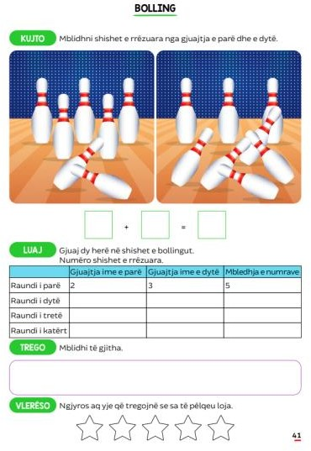 | Aspektet e përgjithshme të njësisë mësimore  Fusha e kurrikulës: Matematika Lënda: Edukimi përmes lojës  Shkalla: 1  Tema: Numrat natyrorë Rezultati i të nxënit të temës:  Identifikon dhe zgjidhë problemet e thjeshta, bazuar në modelet e paraqitura.
Rezultatet e të nxënit për kompetenca kryesore të shkallës: II.2 III.2,4,7

Rezultatet e fushës së kurrikulës: 1.1, 4.1

Rezultatet e të nxënit për orë mësimore: Luan lojën sipas udhëzimeve
Mban shënime në libër

Kriteret e suksesit:
përcaktohen me nxënësit në klasë

Mjetet e konkretizimit dhe materialet mësimore: Topi, shishe bollingu (ose shishe plastike të mbushura me pak ujë), libri, lapsi.

Hapi 1: Nxënësit punojnë sipas udhëzimeve në rubrikën Kujto.

Hapi 2: Nxënësit luajnë bolling në klasë apo në oborr të shkollës, sipas udhëzimeve të mësueses/ mësuesit. Luhen aq raunde sa ka kohë. Në fund të lojës, secili nxënës mbledhë shishet e rrëzuara gjatë të gjitha raundeve. Fiton nxënësi që ka rrëzuar më së shumti shishe.

Hapi 3: Nxënësit punojnë sipas udhëzimeve në rubrikën Trego.



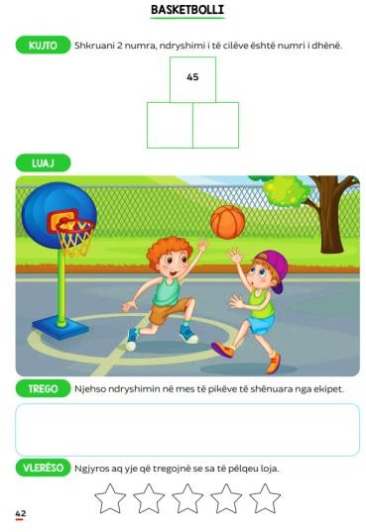 | Aspektet e përgjithshme të njësisë mësimore  Fusha e kurrikulës: Matematika Lënda: Edukimi përmes lojës  Shkalla: 1  Tema: Numrat natyrorë Rezultati i të nxënit të temës:  Identifikon dhe zgjidhë problemet e thjeshta, bazuar në modelet e paraqitura.
Rezultatet e të nxënit për kompetenca kryesore të shkallës: III,4,5
Rezultatet e fushës së kurrikulës: 1.3, 2.1 Rezultatet e të nxënit për orë mësimore:
- Luan sipas rregullave të përcaktuara,
- Llogaritë pikët për gjuajtjet e shënuara
- Kriteret e suksesit:
përcaktohen me nxënësit në klasë.
Mjetet e konkretizimit dhe materialet mësimore:
kosh basketbolli (plastike), top, një fletë e bardhë A4.

Hapi 1: Nxënësit gjejnë dy numra, ndryshimi i të cilëve është 45. Pastaj shkruajnë ata dy numra në tabelën e dhënë në rubrikën Kujto.
Hapi 2: Nxënësit ndahen në dyshe dhe derisa një dyshe luan, nxënësit tjerë shikojnë lojën. Lojën fillon njëri nxënës, duke gjuajtur topin në kosh. Çdo shënim, ka nga dy pikë. Ky nxënës vazhdon të gjuaj derisa është i saktë në gjuajtje. Në mbarim të radhës, mbledh pikët e fituara dhe shënohen këto pikë në tabelë, në fletën e bardhë. Lojtari tjetër, për çdo kosh që qëllon, ia zbret atij të parit, 2 pikë. Gjithashtu, pikët e tij shënohen në tabelë. Kështu që, në fund të raundit dihet se cili nxënës i dyshes ka pikë më shumë. Pastaj lojën vazhdon dyshja tjetër.
Shembull:
Raundi im i parë - 8 pikë
Raundi i parë i shokut - 6 pikë
Diferenca - 2 pikë, për shokun.

Hapi 3: Nxënësit punojnë sipas udhëzimeve në rubrikën Trego.



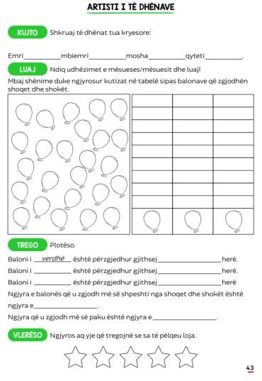 | Aspektet e përgjithshme të njësisë mësimore  Fusha e kurrikulës: Matematika Lënda: Edukimi përmes lojës  Shkalla: 1  Tema: Të dhënat dhe probabiliteti  Rezultati i të nxënit të temës: Organizon mbledhjen e të dhënave dhe interpreton të dhënat e mbledhura.
Rezultatet e të nxënit për kompetenca kryesore të shkallës: III.2,5,7
Rezultatet e fushës së kurrikulës: 3.1, 3.5 Rezultatet e të nxënit për orë mësimore:
- Luan sipas rregullave të përcaktuara,
- Interpreton të dhënat, sipas kërkesave në libër

Kriteret e suksesit:
përcaktohen me nxënësit në klasë.

Mjetet e konkretizimit dhe materialet mësimore: libri, balona me tri ngjyra, ngjyra druri.

Arti i të dhënave

Hapi 1: Nxënësit punojnë sipas udhëzimeve në rubrikën Kujto.

Hapi 2: Fryhen tre balona me ngjyra të ndryshme dhe vendosen në tavolinë të mësueses/ mësuesit. Një nxënës thirret të dalë para dërrasës së zezë. Ai, symbyllas, kap njërin nga balonat. Nxënësit e tjerë shënojnë ngjyrën e balonës së kapur në figurën majtas të rubrikës Luaj. Nxënësi gjuan balonën në drejtim të nxënësve të ulur. Ai/ ajo që kapë balonën e gjuajtur del te dërrasa e zezë dhe vazhdohen hapat si me nxënësin e parë. Pasi që në figurën majtas të jenë ngjyrosur të gjithë balonat, secili nxënës në librin e vet, plotëson grafikun në të djathtë, në rubrikën Luaj.

Hapi 3: Nxënësit interpretojnë të dhënat e mbledhura sipas udhëzimeve në rubrikën Trego.

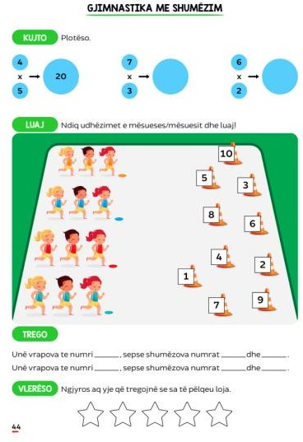 | Aspektet e përgjithshme të njësisë mësimore  Fusha e kurrikulës: Matematika Lënda: Edukimi përmes lojës  Shkalla: 1  Tema: Numrat natyrorë Rezultati i të nxënit të temës:  Kryen veprimet me numra; zbaton veprimin e shumëzimit në aktivitet sportiv.
Rezultatet e të nxënit për kompetenca kryesore të shkallës: II.1,2
Rezultatet e fushës së kurrikulës: 3.5 Rezultatet e të nxënit për orë mësimore:
- Gjen rezultatin e saktë të shumëzimit,
- Zbaton udhëzimet e mësueses/ mësuesit.

Kriteret e suksesit:
përcaktohen me nxënësit në klasë.

Mjetet e konkretizimit dhe materialet mësimore: shishe.

Hapi 1: Nxënësit punojnë sipas udhëzimeve në rubrikën Kujto.

Hapi 2: Kjo lojë preferohet të luhet në ambient të jashtëm. Ndryshe, lirohet hapësirë në klasë, duke i lëvizur bankat dhe tavolinat kah muri. Në dysheme të klasës, vendosen 10 shishe të plastikës dhe secila prej tyre ka një etiketë me një nga numrat: 6, 12, 18, 16, 20, 24, 36, 25, 30, 8. Shishet shpërndahen në mënyrë të pa rregullt. Klasa ndahet në 4- 5 grupe. Anëtarët e grupit renditen në rresht nga një, sikurse në figurën e rubrikës Luaj. Mësuesja/ mësuesi, me zë, thotë dy numra, prodhimi i të cilëve jep njërin nga numrat në shishe. Për shembull: “2 dhe 3”, “6 dhe 5”. Kur mësuesja thotë numrat, anëtarët e parë të grupeve, vrapojnë te shishja me numrin që fitohet nga shumëzimi i dy numrave që tha mësuesja/ mësuesi. Pastaj, nxënësit kthehen në grup, duke u rreshtuar në fund. Kur anëtari ka shkuar te shishja me rezultat të saktë, grupi fiton një pikë. Loja përsëritet për anëtarët e tjerë. Fiton grupi me më shumë pikë.

Hapi 3: Nxënësit plotësojnë fjalitë e dhëna duke u bazuar në lojën e luajtur.



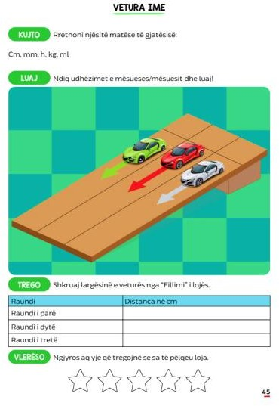 | Aspektet e përgjithshme të njësisë mësimore  Fusha e kurrikulës: Matematika Lënda: Edukimi përmes lojës  Shkalla: 1 Tema: Matjet  Rezultati i të nxënit të temës:  krahason objektet duke përdorur karakteristika të matshme dhe përshkruan matjet e kryera.
Rezultatet e të nxënit për kompetenca kryesore të shkallës: III.5,7
Rezultatet e fushës së kurrikulës: 8.1 Rezultatet e të nxënit për orë mësimore:
- Kryen matjen,
- Përcakton gjatësinë e kaluar nga vetura.

Kriteret e suksesit:
përcaktohen me nxënësit në klasë.

Mjetet e konkretizimit dhe materialet mësimore: metër, vizore, veturë (lodër), rrugë kartoni.

Hapi 1: Nxënësit rrethojnë njësitë matëse të gjatësive.

Hapi 2: Klasa ndahet në grupe me nga tre nxënës. Secili nxënës ka veturën e vet dhe brenda grupeve, nxënësit garojnë me vetura. Së pari rregullohet pista e garës, së në figurën e rubrikës Luaj, pra vendoset një karton në një pjerrtësi të caktuar. Lëshohen veturat. Kur veturat ndalen, bëhen matjet e gjatësisë së rrugës që kanë përshkuar veturat. Varësisht nga distanca, nxënësja/nxënësi përzgjedh metrin ose vizoren për të kryer matjen. Këto matje përcaktojnë fituesin e grupit. Pastaj, fituesit e grupeve mund të vazhdojnë sërish garën, për të gjetur fituesin e klasës.

Hapi 3: Nxënësit plotësojnë tabelën e dhënë dhe e vlerësojnë lojën me anën e yjeve.

Bingo

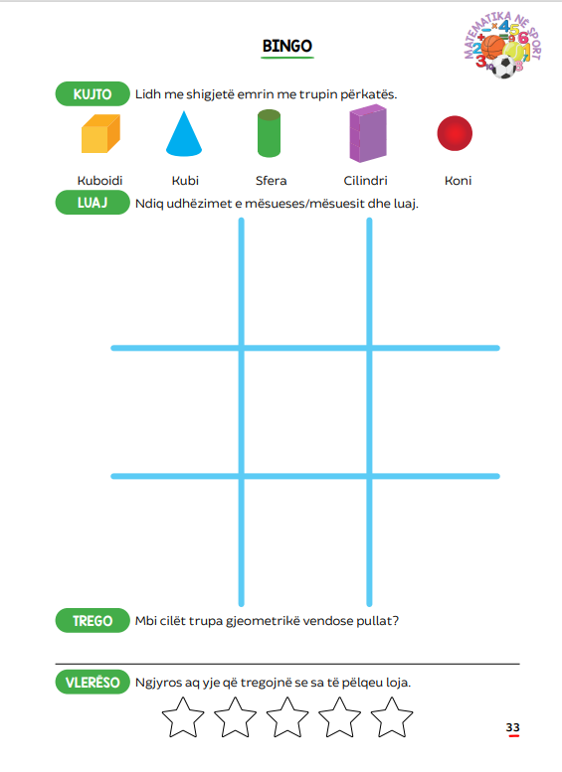 | Aspektet e përgjithshme të njësisë mësimore  Fusha e kurrikulës: Matematika Lënda: Edukimi përmes lojës  Shkalla: 1  Tema: Trupat gjeometrikë Rezultati i të nxënit të temës:  Emërton trupat gjeometrikë dhe shoqëron objektet reale me trupat gjeometrikë.
Rezultatet e të nxënit për kompetenca kryesore të shkallës: II.2 IV.4,5
Rezultatet e fushës së kurrikulës: 1.1, 6.2 Rezultatet e të nxënit për orë mësimore:
- Lidh me shigjetë trupin me emrin përkatës
- Luan sipas udhëzimeve.

Kriteret e suksesit:
përcaktohen me nxënësit në klasë.

Mjetet e konkretizimit dhe materialet mësimore: pjesa e poshtme e faqes 41, gërshërë, ngjitës, laps, pulla.

Hapi 1: Fillimisht nxënësit plotësojnë librin, duke lidhur me shigjetë emrin me trupin përkatës.

Hapi 2: Nxënësit presin me gërshërë figurat në pjesën e poshtme të faqes 41. Pastaj, i ngjitin me ngjitës ato figura, duke i renditur sipas dëshirës, në tabelën e dhënë në rubrikën Luaj. Mësuesja/mësuesi thotë me zë të lartë emrin e ndonjërit prej trupave gjeometrikë, për shembull: sfera. Nxënësit vendosin një pullë mbi një figurë që e kanë në tabelë dhe që i ngjanë sferës (toka ose topi). Pastaj, mësuesja/mësuesi thotë me zë emrin e një trupi tjetër gjeometrik, për shembull: cilindri. Nxënësit vendosin një tjetër pullë mbi një figurë që e kanë në tabelë dhe që i ngjanë cilindrit (tupani ose kanaqja). Loja përsëritet në këtë mënyrë deri sa mësuesja/mësuesi i thotë me zë emrat e 5 trupave gjeometrikë (kubi, kuboidi, sfera, cilindri dhe piramida). Nxënësi i cili arrin të vendosë tri pulla në rresht (vertikalisht, horizontalisht apo në diagonale) - thërret “Bingo!” – dhe fiton raundin. Loja përsëritet. Mësuesja/ mësuesi ndryshon radhën e trupave që thotë.

Hapi 3: Nxënësit punojnë sipas udhëzimeve në rubrikën Trego.

Dinozaurët
Probleme argëtuese

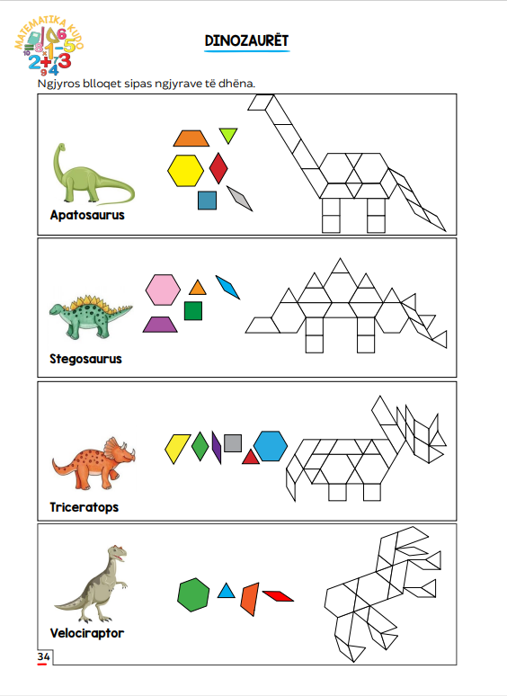 | Aspektet e përgjithshme të njësisë mësimore  Fusha e kurrikulës: Matematika Lënda: Edukimi përmes lojës  Shkalla: 1  Tema: Figurat gjeometrike  Rezultati i të nxënit të temës:  Zgjidhë probleme vizuale në lidhje me format gjeometrike.
Rezultatet e të nxënit për kompetenca kryesore të shkallës: II.1, II.4
Rezultatet e fushës së kurrikulës: 1.1, 1.5 Rezultatet e të nxënit për orë mësimore:
- Ngjyrosë blloqet gjeometrike sipas formave të caktuara,

Kriteret e suksesit:
përcaktohen me nxënësit në klasë.

Mjetet e konkretizimit dhe materialet mësimore: libri, ngjyrat.

Hapi 1: Diskutohet për dinozaurët, për historinë e tyre, emrat dhe karakteristikat e tyre, që është një temë e preferuar për shumicën e fëmijëve.

Hapi 2: Puna zhvillohet në mënyrë individuale. Nxënësit ngjyrosin dinozaurët e dhënë në libër, duke u kujdesur që blloqet gjeometrike që formojnë trupat e dinozaurëve të ngjyrosen sipas modelit të blloqeve të dhëna afër çdo dinozauri.

Hapi 3: Organizohet ekspozita e dinozaurëve. Nxënësi janë të lirë të analizojnë, diskutojnë dhe vlerësojnë dinozaurët e krijuar me ngjyra.

Ndërtesat
Probleme argëtuese

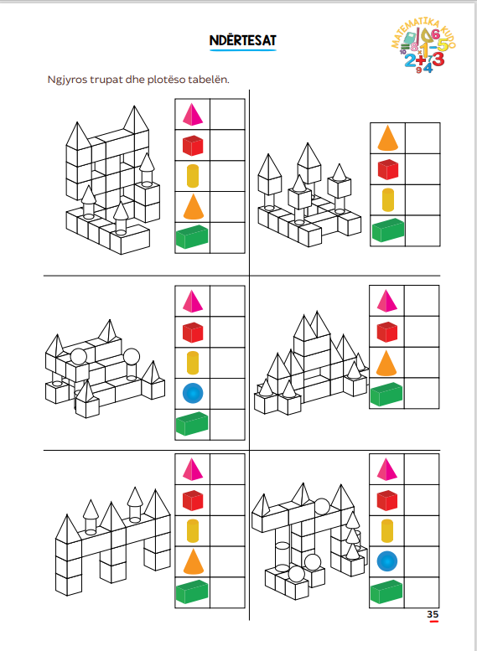 | Aspektet e përgjithshme të njësisë mësimore  Fusha e kurrikulës: Matematika Lënda: Edukimi përmes lojës  Shkalla: 1  Tema: Trupat gjeometrikë  Rezultati i të nxënit të temës:  Zgjidhë probleme vizuale në lidhje me format gjeometrike.
Rezultatet e të nxënit për kompetenca kryesore të shkallës: III.1, III.2
Rezultatet e fushës së kurrikulës: 1.4, 3.5 Rezultatet e të nxënit për orë mësimore:
- Ngjyrosë blloqet e ndërtesave sipas modeleve të dhëna,
- Numëron blloqet e ndërtesave sipas llojit.

Kriteret e suksesit:
përcaktohen me nxënësit në klasë.

Mjetet e konkretizimit dhe materialet mësimore: libri dhe ngjyrat.

Hapi 1: Diskutohet për ndërtesat e dhëna në libër dhe për llojet e blloqeve që ndërtojnë ato.

Hapi 2: Puna zhvillohet në mënyrë individuale. Nxënësit ngjyrosin blloqet e ndërtesave, sipas modelit të blloqeve të dhëna afër çdo ndërtese, si dhe numërojnë blloqet e ndërtesës, sipas secilit lloj.

Hapi 3: Organizohet ekspozita e ndërtesave. Nxënësi janë të lirë të analizojnë, diskutojnë dhe vlerësojnë ndërtesat e krijuara me ngjyra.

Kopshti zoologjik
Probleme argëtuese

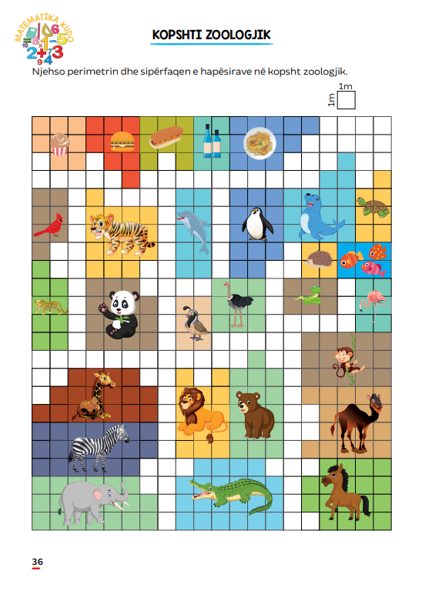 | Aspektet e përgjithshme të njësisë mësimore  Fusha e kurrikulës: Matematika Lënda: Edukimi përmes lojës  Shkalla: 1  Tema: Sipërfaqja  Rezultati i të nxënit të temës:  Njëson syprinën e figurave të paraqitura në sipërfaqe me katrorë.
Rezultatet e të nxënit për kompetenca kryesore të shkallës: III.4
Rezultatet e fushës së kurrikulës: 3.3, 3.6, 4.2
Rezultatet e të nxënit për orë mësimore:
- Gjen perimetrin e hapësirave në kopsht zoologjik,
- Gjen sipërfaqen e hapësirave në kopsht zoologjik.

Kriteret e suksesit:
përcaktohen me nxënësit në klasë.

Mjetet e konkretizimit dhe materialet mësimore: libri, lapsi, fletë A4.

Hapi 1: Diskutohet për kafshët e egra dhe për vendin ku fëmijët mund t’i shohin këto kafshë, për shembull, për kopshtin zoologjik.

Hapi 2: Puna zhvillohet në mënyrë individuale. Nxënësit, duke përdorur katrorët e rrjetës së paraqitur në libër, gjejnë perimetrat dhe sipërfaqet e hapësirave të kafazeve. Problemet zgjidhen në fletën A4.

Hapi 3: Nxënësit shkëmbejnë në dyshe fletat A4 me perimetrat dhe sipërfaqet e gjetura të hapësirave dhe vlerësojnë punën e njëri tjetrit.

Robotët
Probleme argëtuese

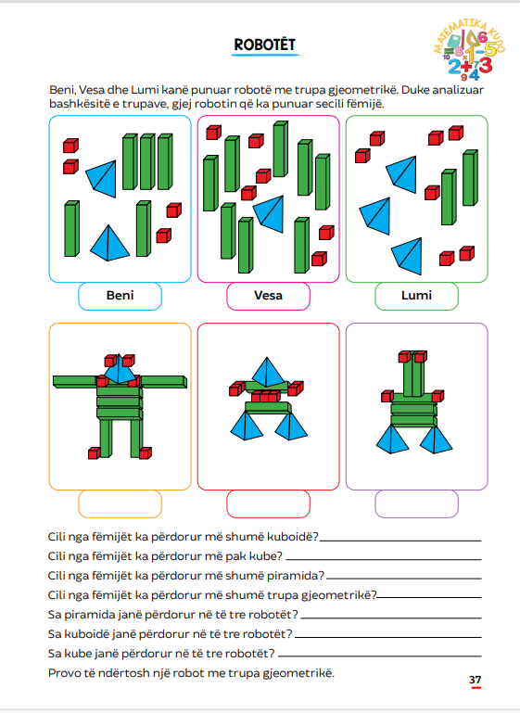 | Aspektet e përgjithshme të njësisë mësimore  Fusha e kurrikulës: Matematika Lënda: Edukimi përmes lojës  Shkalla: 1  Tema: Trupat gjeometrikë  Rezultati i të nxënit të temës:  Zgjidhë probleme vizuale dhe probleme me fjalë në lidhje me format gjeometrike.
Rezultatet e të nxënit për kompetenca kryesore të shkallës: III.3, III.4
Rezultatet e fushës së kurrikulës: 5.1, 6.1 Rezultatet e të nxënit për orë mësimore:
- Shoqëron robotin me bashkësinë përkatëse të trupave,
- Përgjigjet në pyetjet e dhëna në libër.
Kriteret e suksesit:
përcaktohen me nxënësit në klasë.

Mjetet e konkretizimit dhe materialet mësimore: libër dhe laps.

Hapi 1: Diskutohet për robotët që janë paraqitur në libër dhe për mënyrën e formimit të tyre nga trupat gjeometrikë.

Hapi 2: Puna zhvillohet në mënyrë individuale. Nxënësit gjejnë cili robot është ndërtuar nga cila bashkësi e trupave dhe shkruajnë emrin e fëmijës së duhur nën secilin robot. Pastaj, ata japin përgjigje në problemet e dhëna me fjalë.

Hapi 3: Nxënësi analizojnë, diskutojnë dhe vlerësojnë punën e njëri-tjetrit në dyshe.

Simetria
Probleme argëtuese

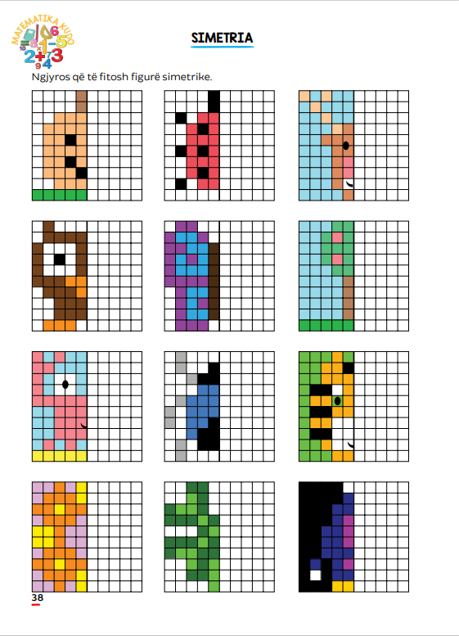 | Aspektet e përgjithshme të njësisë mësimore  Fusha e kurrikulës: Matematika Lënda: Edukimi përmes lojës  Shkalla: 1 Tema: Simetria  Rezultati i të nxënit të temës:  Ngjyros figurën simetrike dhe krijon figura simetrike.
Rezultatet e të nxënit për kompetenca kryesore të shkallës:
III.2,4
Rezultatet e fushës së kurrikulës: 2.2, 3.3 Rezultatet e të nxënit për orë mësimore:
- Përcakton figurën simetrike,
- Ngjyrosë gjysmën e djathtë, ashtu që të fitohet figurë simetrike.

Kriteret e suksesit:
përcaktohen me nxënësit në klasë.

Mjetet e konkretizimit dhe materialet mësimore: libri dhe ngjyrat.

Hapi 1: Diskutohet për simetrinë dhe figurat simetrike.

Hapi 2: Puna zhvillohet në mënyrë individuale. Nxënësit ngjyrosin pjesën e djathtë të figurave, ashtu që të fitohen figurat gjeometrike

Hapi 3: Nxënësi analizojnë, diskutojnë dhe vlerësojnë punën e njëri-tjetrit në dyshe.

